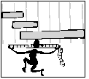
MATEMÀTIQUES MESURES
Nom: _____________________ Data: ______________
Unitats de Longitud
- El metre

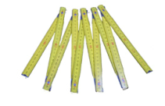
El metre (m) és la unitat principal de longitud.

Les unitats de longitud més petites que el metre, que estudiarem són: el centímetre, el decímetre, el mil·límetre.
La unitat més gran que el metre que estudiarem és: el quilòmetre.

1.- Completa:

- Les unitats de ____________ més petites que el metre són: el ____________,
el _____________________ i el _____________________.
- La unitat més gran que el metre és: el _________________.
- El _______________ (m) és la unitat principal de longitud. El metre (m) té
10 __________ (dm), 100 ___________ (cm) i 1.000 _____________ (mm).

2.- Relaciona:

metre Km

decímetre cm

centímetre dm

mil·límetre m

quilòmetre mm

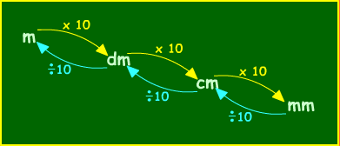
- Relacions entre les unitats de longitud

El metre té 10 decímetres. 1 m = 10 dm

El metre té 100 centímetres. 1 m = 100 cm

El metre té 1.000 mil·límetres. 1 m = 1.000 mm

El decímetre té 10 centímetres. 1 dm = 10 cm

El decímetre té 100 mil·límetres. 1 dm = 100 mm

El centímetre té 10 mil·límetres. 1 cm = 10 cm

- Cada unitat de longitud és 10 vegades més gran que la immediata inferior, i 10 vegades més petita, que la immediata superior.

- El decímetre

El decímetre (dm) té 10 centímetres. 1 dm = 10 cm.

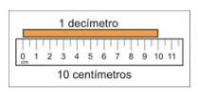

3.- Expressa en centímetres:

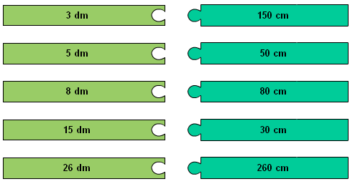

4.- Expressa en decímetres:

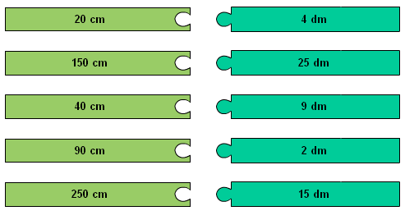

5.- Expressa en centímetres:

3 dm i 5 cm = 30 cm + 5 cm = 35 cm

- 12 dm i 30 cm = ____________ + ____________ = ____________
- 2 dm i 5 cm = ____________ + ____________ = ____________
- 8 dm i 4 cm = ____________ + ____________ = ____________
6.- Expressa en decímetres:
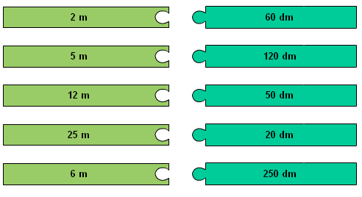

7.- Expressa en metres:
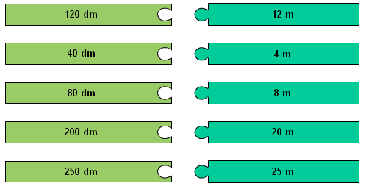

8.- Expressa en metres:
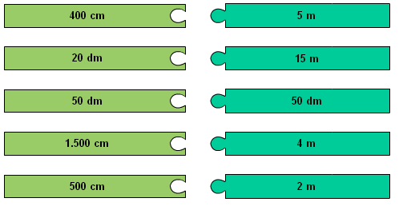

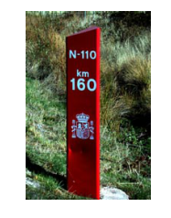
- El quilòmetre

El quilòmetre (km) és una unitat de longitud més gran que el metre.
1 km = 1.000 m

9.- Expressa en metres:

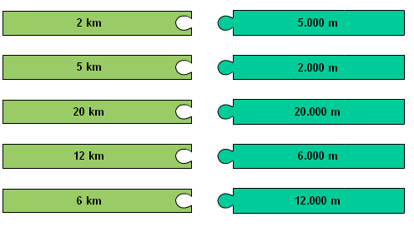

10.- Expressa en quilòmetres:

